**通过 Azure 门户或者 PowerShell 查看所有区域的虚拟机配额使用情况**

**问题分析**

虚拟机和虚拟机规模集的 vCPU 配额已根据每个区域中的每个订阅划分成两层。 第一层是区域的 vCPU 总数，第二层是各种 VM 大小系列核心（如 D 系列 vCPU）。 每当部署新 VM 时，VM 的 vCPU 数不能超过 VM 大小系列的 vCPU 配额或区域 vCPU 配额总数。 如果超过了上述任一配额，将不允许部署 VM。 此外，区域中的虚拟机总数也有一个配额。 可以在 [Azure 门户](https://portal.azure.cn)的“订阅”页的“用量 + 配额”部分中查看其中每项配额的详细信息，或者，可以使用 PowerShell 查询这些值。

**解决方法**

使用以下方法检查您的订阅是否已超出配额：

**Azure 门户**

1. 登录 Azure 门户，点击【所有服务】，点击【订阅】，选择需要查看的订阅并点击，在订阅页面左侧菜单选择【使用情况+配额】。

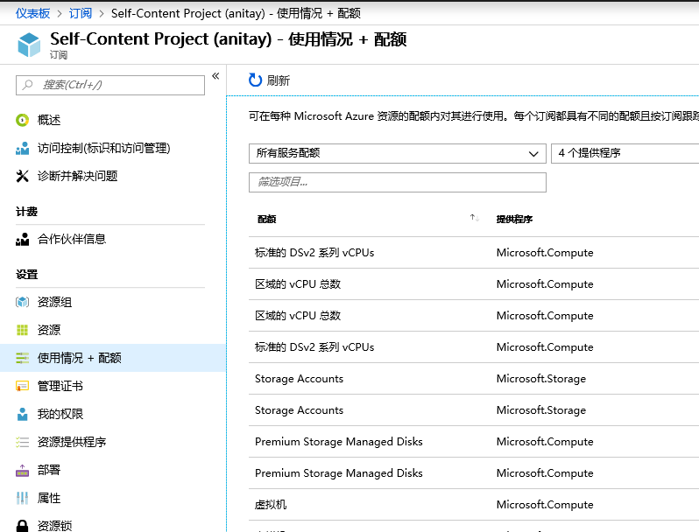

1. 选择需要查看的相关资源类型与区域, 在第四个选项框中选择 “**全部显示**”，会列出来所有的配额情况：

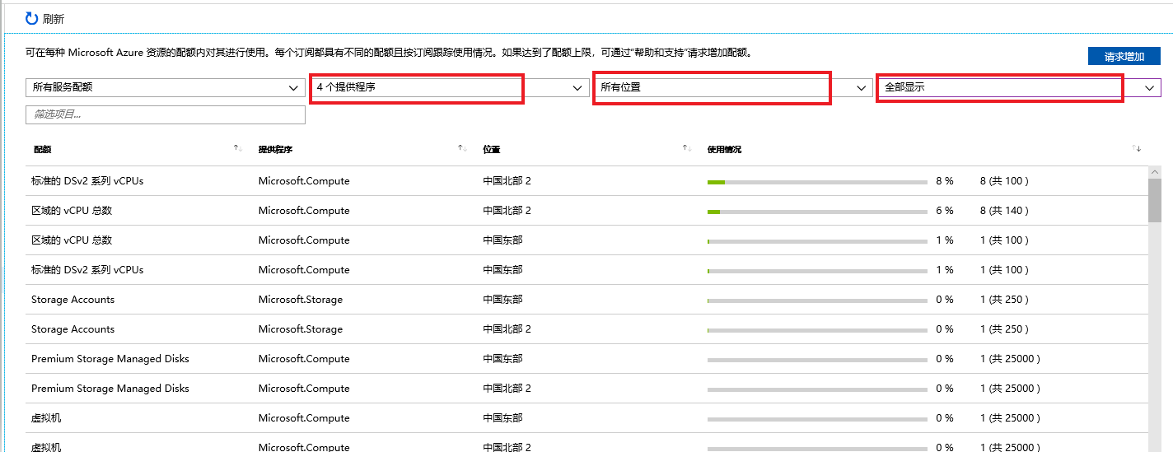

**Azure PowerShell**

1. 登录到中国区 Azure 并切换到相应订阅下（替换为您的订阅 ID）：

Login-AzureRmAccount -EnvironmentName AzureChinaCloud

$subscriptionid = "<xxxxxxxx-xxxx-xxxx-xxxx-xxxxxxxxxxxx>”

Select-AzureRmSubscription -SubscriptionId $subscriptionid

1. 使用以下脚本，并修改您所希望输出的文件路径：

$locations=(get-azurermlocation).Location

foreach ($location in $locations)

{

$usage=Get-AzureRmVmUsage -Location $location

"Now, location is $location" |out-file D:\<output>.csv -Append

$usage | out-file D:\<output>.csv -Append

}

1. 在相应路径中打开文件，即可查看所有区域虚拟机的运行状况，显示的运行状况以区域分类如下图所示：

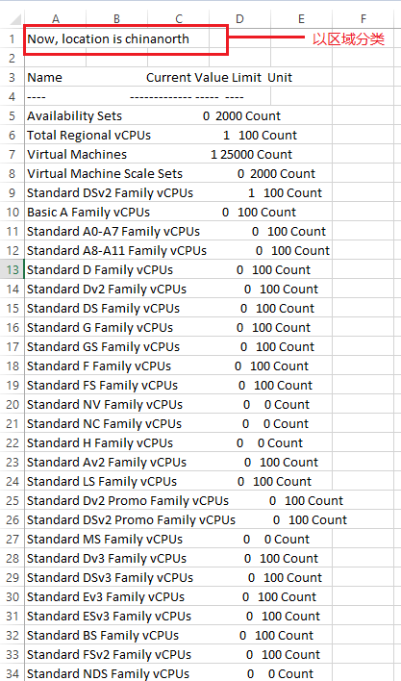

根据上述分析能够发现配额超限了，在订阅上[请求增加配额](https://support.windowsazure.cn/support/support-azure)。